Интернет
Интернет је светски систем повезаних рачунарских мрежа и рачунара.
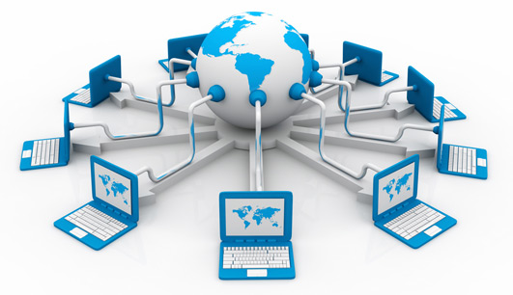
Повезивање рачунара у рачунарске мреже врши се због:
- Комуникације међу корисницима
- Размене података
- Заједничког коришћења хардвера
- Заједничког коришћења података у датотекама
- Заједничког рада на неким пословима

На интернет се можемо повезати преко жичне (нпр.: ADSL или кабловске мреже) или бежичне мреже, тј. радио-сигналима (нпр: путем Wi-Fi или преко мреже мобилних оператера).

Према површини на којој се налазе рачунари у мрежи, мреже се деле на:
- локалне рачунарске мреже - LAN (Local Area Network)
- глобалне рачунарске мреже - WAN (Wide Area Network)

LAN мрежа је ограничена на једну зграду или групу зграда где су рачунари најчешће повезани кабловима. За њу је неопходно минимум 2 рачунара, а могуће је повезати и више стотина рачунара.
WAN мрежа повезује рачунаре који су географски раздвојени и оне обично обухватају веће географске површине.
Интернет (Веб) прегледач (енгл. web browserи) je софтвер који се инсталира на рачунар и омогућава приступ и преглед страница на интернету. Најпопуларнији прегледачи данас су:

Mozilla Firefox Google Chrome Microsoft Edge Opera Safari
За претрагу података користимо интернет претраживаче. То су онлајн апликације, односно сервиси који нам омогућавају претрагу података на интернету. Када се унесе неки појам – кључна реч или реченица, интерет претраживач бира странице које садрже тражени појам или су повезане с њим и приказује нам списак.
Најпознатији су www.google.com, www.yahoo.com, www.bing.com, www.msn.com

Није сваки материјал који смо пронашли на интернету једнако добар и употребљив. Када пронађемо материјал, пожељно је да извршимо анализу и процену квалитета.
Посебно треба да обратимо пажњу на следеће: ко је аутор текста (појединац или институција), када је последњи пут ажуриран и постављен нов садржај и сл.
Предмет: ООО Дигитална писменост ____циклус ООО
Име и презиме: ________________________ . разред

ВЕЖБА

Задатак 1
Интернет је:

светска рачунарска мрежа на коју је прикључен огроман број рачунара;
бесплатан програм за израду, обраду и манипулацију сликама;
програм за унос и обраду текста:

Задатак 2
Допуни реченицу:

На интернет се можемо повезати преко ________________ или __________________ мреже.

Задатак 3
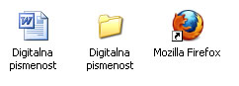
1
2
3
Интернет прегледач ћемо покренути тако што ћемо направити:

двоклик на иконицу 1
двоклик на иконицу 2
двоклик на иконицу 3

Задатак 4
Означи интернет претраживаче:

Google
Internet Explorer
Facebook
Yahoo
Bing
Instagram
Twitter

